PŘIHLÁŠKA NA VÝUKU NÁBOŽENSTVÍ
VE ŠKOLNÍM ROCE 2019/2020
FARNOST: Plzeň - Bory
JMÉNO A PŘÍJMENÍ:
DATUM NAROZENÍ:
VE ŠK. ROCE ……….…………….... NAVŠTĚVUJE TŘÍDU:
NA ZŠ:
BYDLIŠTĚ:
TELEFON RODIČŮ:
EMAIL RODIČŮ:
PŘIJALO VAŠE DÍTĚ SVÁTOST KŘTU?
PŘIJALO UŽ SVÁTOST SMÍŘENÍ A EUCHARISTIE?
POKUD MÁ VAŠE DÍTĚ SPECIFICKÉ VZDĚLÁVACÍ POTŘEBY,
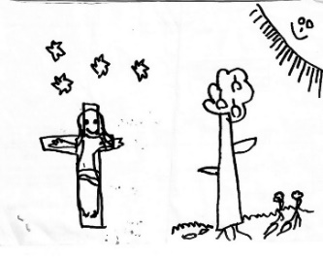
NAPIŠTE, PROSÍM, JAKÉ:

V: Dne:
PODPIS RODIČů:

Římskokatolická farnost Plzeň – Bory, IČ 73634344 se sídlem Klatovská třída 1793/176, informuje tímto zákonné zástupce dítěte, že bude jako správce osobních údajů zpracovávat osobní údaje uvedené na této přihlášce pro účely evidence účastníků výuky náboženství a poskytování této výuky. Zpracování osobních údajů probíhá z titulu plnění smlouvy. Osobní údaje nebudou předávány třetím osobám.

